CASO CANDIDATO DE PROCIUDADANOS .

NOMBRE: Mario Chavez Cohen
CEDULA DE IDENTIDAD VENEZOLANA NRO. 27.998.615
POSTULADO NUMERO 1 EN LISTA REGIONAL CARABOBO

IMAGEN DE COMPROBACION DE POSTULACION.
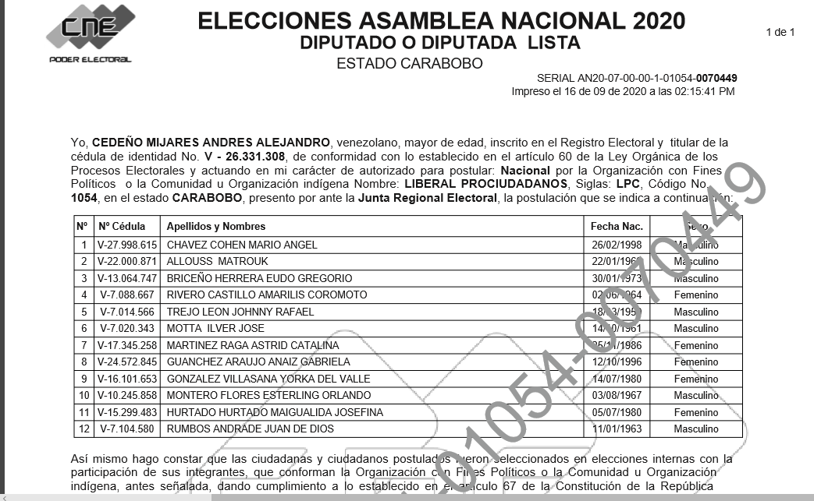

IMAGEN DE CENTRO DE VOTACION QUE CORRESPONDE A VOTAR:

COMPROBABLE POR LINK: https://www2.cne.gob.ve/an2020

